книжного магазина

Версия <1.2>

Лист изменений
Дата | Версия | Описание | Автор
<30/нояб/24> | <1.0> | Отчёт о выполнении лабораторной работы № 2 | Умаров Ш.
<04/дек/24> | С замечаниями  v 1.1 | Преподавателем внесены замечания (в режиме исправлений MS Word), поставлены вопросы (в режиме исправлений MS Word). | С.В. Шаповалова
<04/дек/24> | Релиз  V 1.2 | Отчёт о выполнении лабораторной работы № 1.1 | Умаров Ш.

Содержание
1. Выявление акторов 4
2. Выявление вариантов использования 5
3. Разработка диаграмм вариантов использования 6

Выявление акторов
На рисунке 1 представлены основные кандидаты в акторы системы.
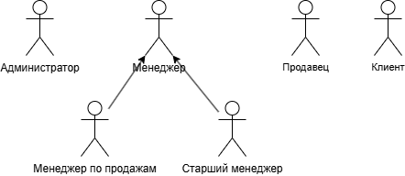
Рис. 1. Анализ акторов системы
Интервью, проведённое с указанными выше кандидатами показало, что менеджер продаж и старший менеджер предполагают использовать разрабатываемую АИС однотипно. Это позволило обобщить эти 2 роли в одну.
Краткое описание акторов представлено в табл. 1.
Табл. 1. Выявление акторов
Актор | Краткое описание
Менеджер | Контролирует работу персонала, решает административные вопросы и обеспечивает выполнение бизнес-планов. Управляет продажами, закупками, маркетингом и клиентским обслуживанием.
Администратор | Занимается организацией рабочего процесса в магазине, отвечает за документацию и ведение заказов. Разрабатывает стратегии для увеличения продаж и улучшения обслуживания клиентов.
Продавец | Отвечает за обработку платежей, выдачу чеков и ведение кассовой отчетности. Обеспечивает точность расчетов, следит за наличностью в кассе и выполняет инкассацию. Предоставляет информацию о товарах и акциях, помогает клиентам с вопросами, связанными с оплатой.
Клиент | Размещает заказы и следит за статусом его выполнения

Выявление вариантов использования
Выявленные варианты использования сведены в таблицу 2.
Табл. 2. Выявление вариантов использования
Основной актор | Наименование | Формулировка
Администратор | Координация рабочих процессов | Управление графиками работы сотрудников, мониторинг их эффективности.
Администратор | Управление клиентской базой | Ведение базы данных клиентов, включая контактные данные и историю покупок.
Менеджер | Регистрация заказа | Этот вариант использования позволяет менеджеру передавать в исполнение новые заказы.
Менеджер | Изменение заказа | Менеджер может откорректировать информацию о заказе
Менеджер | Удаление заказа. | При необходимости снятия заказа с исполнения менеджер вызывает функцию «Удаление заказа».
Менеджер | Генерация отчетов | Генерация отчетов по продажам за разные периоды, анализ прибыльности товаров.
Менеджер | Управление запасами | Отслеживание остатков на складе, автоматизированное обновление данных о поступлении и расходе товаров.
Продавец | Обработка транзакций | Ведение операций по продажам, включая налогообложение и возвраты.
Продавец | Прием платежей | Автоматизированное управление различными способами оплаты, включая наличные, карты и электронные платежи.
Продавец | Генерация отчетов | Генерация отчетов по кассовым операциям и инкассациям.
Клиент | Размещение заказа | Воспользоваться функцией интернет-магазина для выбора и заказа книг.
Клиент | Участие в системе лояльности | Участие в программы лояльности, получение скидок и бонусов на будущие покупки.
Клиент | Отслеживание заказа | Проверка статуса заказа и истории покупок.

Разработка диаграмм вариантов использования
Все варианты использования показаны на рис. 2.

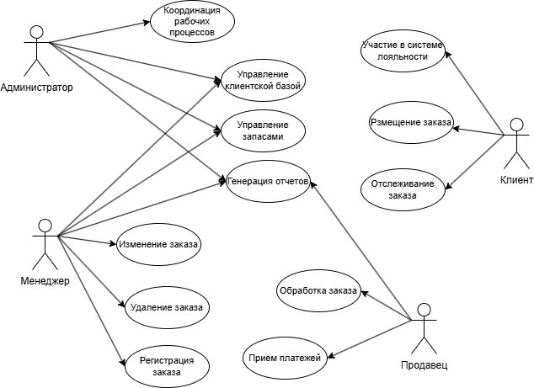
Рис. 2. Диаграмма прецедентов системы

